Ενεργοποιητής - Νοητικό Στήριγμα - Υπόμνημα
Α5.1 Μ3 - Εντοπισμός Πληροφοριών από το Διαδίκτυο
ΠΕΡΙΓΡΑΦΗ | ΥΠΟΜΝΗΣΗ
1. Εμφάνιση του Home button  1. Πάτησε ⋮ επάνω δεξιά και επίλεξε Settings.  2. Άνοιξε την ενότητα Appearance.  3. Ενεργοποίησε το Show Home button. | 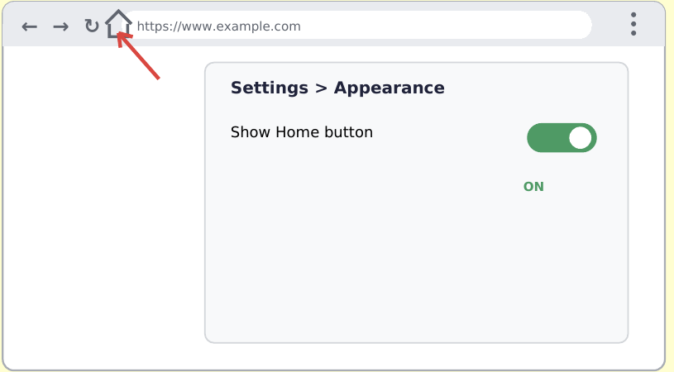
2. Προσθήκη bookmark στο Bookmarks bar  1. Άνοιξε τη σελίδα που θέλεις να κρατήσεις.  2. Πάτησε το αστέρι δεξιά στο address bar.  3. Στο Folder επίλεξε Bookmarks bar και πάτησε Done. | 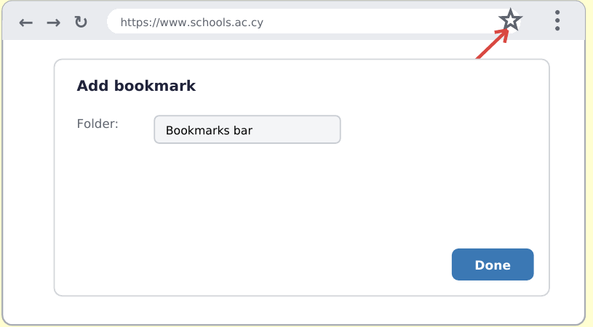
3. Download ενός αρχείου  1. Πάτησε τον σύνδεσμο ή το κουμπί Download.  2. Αν εμφανιστεί παράθυρο, διάλεξε φάκελο και πάτησε Save.  3. Βρες το αρχείο στο Downloads. Κατέβαζε μόνο αρχεία από αξιόπιστες πηγές. | 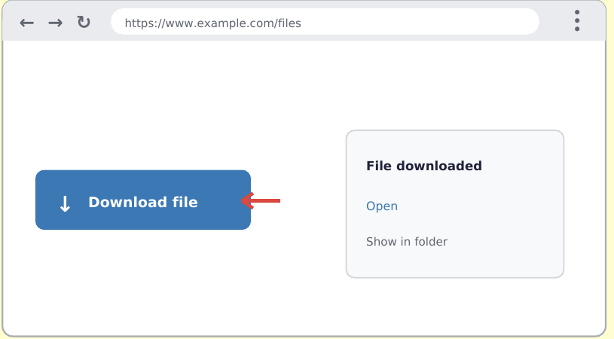
Συμβουλή: Ctrl+Shift+B εμφανίζει ή κρύβει το Bookmarks bar.
Πηγή οδηγιών: Google Chrome Help

